Optimizarea Design-ului Unui Autovehicul folosind Algoritmul NSGA-II

Membrii echipei
- Chiriac Raluca-Ștefania
- Hură Nicu-Andrei

Descrierea problemei considerate
Scopul proiectului: Proiectul își propune să găsească configurațiile optime pentru un autovehicul, având în vedere două obiective contradictorii: maximizarea vitezei și minimizarea consumului de energie (combustibil). Aceasta este o problemă de optimizare multi-obiectiv, unde nu există o singură soluție perfectă, ci un set de soluții de compromis (Frontul Pareto).
Variabilele de decizie: Pentru a defini design-ul mașinii, am ales trei parametri principali care influențează performanța:
- Puterea Motorului (CP): Interval [50, 400]. Influențează direct viteza maximă și consumul.
- Greutatea (kg): Interval [800, 2500]. O greutate mai mare crește consumul și scade accelerația/viteza.
- Coeficientul Aerodinamic (Cd): Interval [0.20, 0.60]. Valori mici (0.2) reprezintă mașini sport, valori mari (0.6) reprezintă vehicule utilitare.
Obiectivele optimizării:
- Maximizarea Vitezei (km/h): Calculată pe baza puterii și a rezistenței la înaintare.
- Minimizarea Consumului (Index Energetic): Calculat pe baza puterii necesare și a masei vehiculului.

Aspecte teoretice privind algoritmul
Algoritmi evolutivi
Un algoritm evolutiv este o metodă de optimizare prin analogie cu evoluția biologică. Pentru găsirea soluției, se utilizează o populație de soluții potențiale, care evoluează prin aplicarea iterativă a unor operatori stohastici. Elementele populației reprezintă soluții potențiale ale problemei.
Pentru a ghida căutarea către soluția problemei, asupra populației se aplică transformări specifice evoluției naturale:
- Selecția. Determină părinții care se vor reproduce pentru a forma următoarea generație. Indivizii mai adaptați din populație (care se apropie mai mult de soluția problemei) sunt favorizați, în sensul ca au mai multe șanse de reproducere;
- Încrucișarea. Pornind de la doi părinți, se generează copii;
- Mutația. Pentru a asigura diversitatea populației, se aplică transformări cu caracter aleatoriu asupra copiilor nou generați, permițând apariția unor trăsături care nu ar fi apărut în cadrul populației doar prin selecție și încrucișare.

Optimizare multi-obiectiv
Optimizarea cu obiective multiple implică optimizarea simultană a două sau mai multe obiective conflictuale. Spre deosebire de optimizarea cu un singur obiectiv, unde accentul se pune pe găsirea unei singure soluții optime, optimizarea cu obiective multiple își propune să găsească un set de soluții care reprezintă cele mai bune compromisuri între obiective. Aceste soluții formează ceea ce este cunoscut sub numele de frontul Pareto, unde nici o soluție singulară nu poate fi considerată mai bună decât alta fără a îmbunătăți cel puțin un obiectiv în detrimentul altuia.

Algoritmul NSGA-II (Non-dominated Sorting Genetic Algorithm II)
- Fast Non-Dominated Sort (Sortarea Nedominată Rapidă): Acesta este mecanismul principal de ierarhizare a populației. Algoritmul sortează indivizii (mașinile generate) în diferite "Fronturi" pe baza dominanței:
  - Frontul 1 (Rank 1): Conține cei mai buni indivizi, care nu sunt dominați de nimeni din populația curentă.
  - Frontul 2 (Rank 2): Conține indivizii dominați doar de cei din Frontul 1 și așa mai departe. Scopul algoritmului este să selecteze părinți din fronturile superioare (Rank 1, Rank 2) pentru a crea următoarea generație, asigurând astfel evoluția spre soluții mai bune (elitism).
- Crowding Distance (Distanța de Aglomerare): Deoarece dorim să găsim o gamă variată de soluții (atât mașini foarte rapide, cât și mașini foarte economice), trebuie să evităm situația în care toți indivizii converg într-un singur punct.
  - Crowding Distance calculează densitatea soluțiilor din jurul unui individ specific.
  - Dacă doi indivizi au același Rank (fac parte din același front), algoritmul îl va prefera pe cel care are o distanță de aglomerare mai mare (adică se află într-o zonă mai puțin populată a graficului).
  - Acest mecanism forțează algoritmul să exploreze întregul spațiu al soluțiilor și să mențină diversitatea genetică.

Modalitatea de rezolvare
Pentru modelarea fizică a vehiculului, am implementat clasa CarProblem care definește funcțiile de evaluare. Deoarece algoritmul NSGA-II minimizează funcțiile obiectiv, am adaptat obiectivele astfel:
- Funcția f1 (Viteză): Deoarece dorim maximizarea vitezei, algoritmul va minimiza valoarea negativă a acesteia (-Viteza). Formula utilizată este o aproximare fizică ce leagă puterea de rădăcina cubică a rezistenței la aer.
- Funcția f2 (Consum): Este o sumă ponderată a factorilor de putere, greutate și aerodinamică.
Calibrarea Modelului: Un pas esențial a fost calibrarea formulelor matematice. Am utilizat date reale (ex: Dacia Logan, mașini sport) pentru a ajusta constantele din ecuații, asigurându-ne că rezultatele simulate (viteza estimată) corespund cu realitatea. De exemplu, pentru 90CP și 1100kg, modelul a fost calibrat să returneze o viteză de aprox. 175 km/h și un consum mediu de 10, date apropriate de performanțele reale.

Listarea părților semnificative din codul sursă
Definirea Problemei (Modelul Fizic al Vehiculului)
Metoda Evaluate primește un vector x (genele mașinii) și returnează două valori. Formulele matematice au fost calibrate astfel încât un vehicul cu specificații medii să obțină o viteză realistă. Semnul vitezei a fost inversat pentru a transforma problema de maximizare într-una de minimizare.

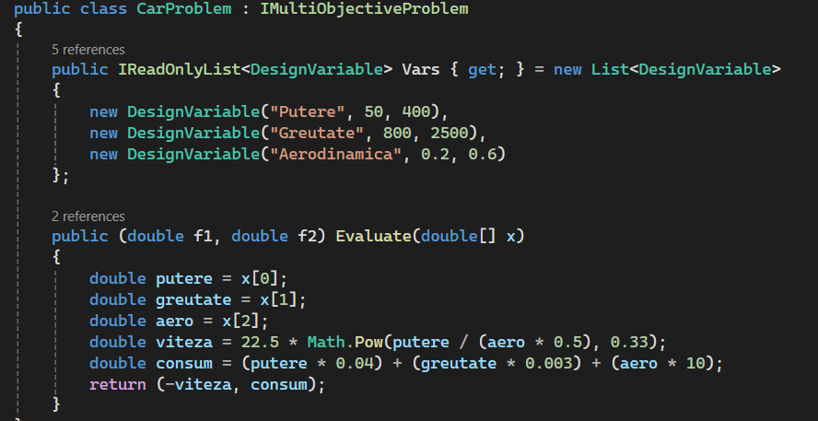
Algoritmul NSGA-II: Sortarea Nedominată (Fast Non-Dominated Sort)
Codul implementează mecanismul de sortare specific NSGA-II. Fiecare soluție este comparată cu toate celelalte. Soluțiile care nu sunt dominate de nici o altă soluție sunt plasate în primul front (Frontul Pareto curent).

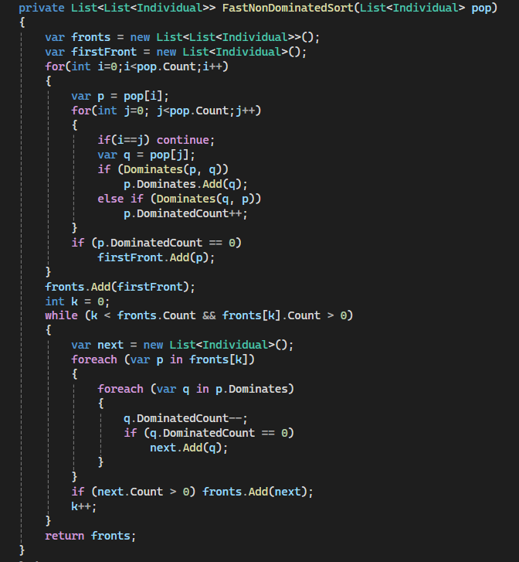

Algoritmul NSGA-II: Menținerea Diversității (Crowding Distance)
Funcția măsoară cât de "izolată" este o soluție în spațiul obiectivelor. Soluțiile care au o distanță mare (sunt departe de altele) sunt preferate în procesul de selecție. Acest lucru forțează algoritmul să genereze o gamă variată de mașini (atât rapide, cât și economice), nu doar un singur compromis mediu.
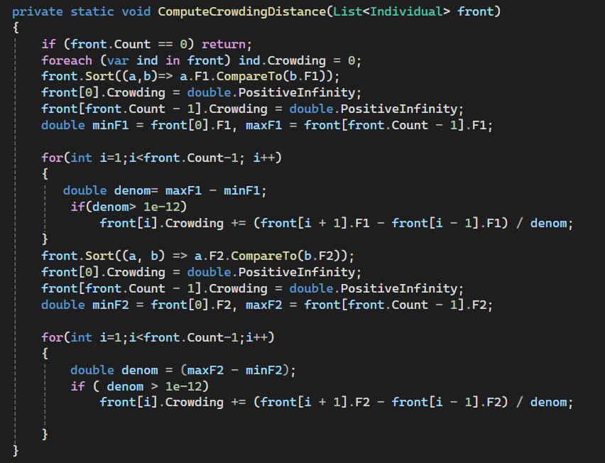

Configurarea și Rularea (Main)
În funcția principală se instanțiază problema și algoritmul. S-a ales o populație de 100 de indivizi și 100 de generații pentru a asigura o convergență bună. Probabilitatea de mutație de 10% permite introducerea de variații aleatoare (ex: o greutate ușor diferită) pentru a explora noi posibilități de design.
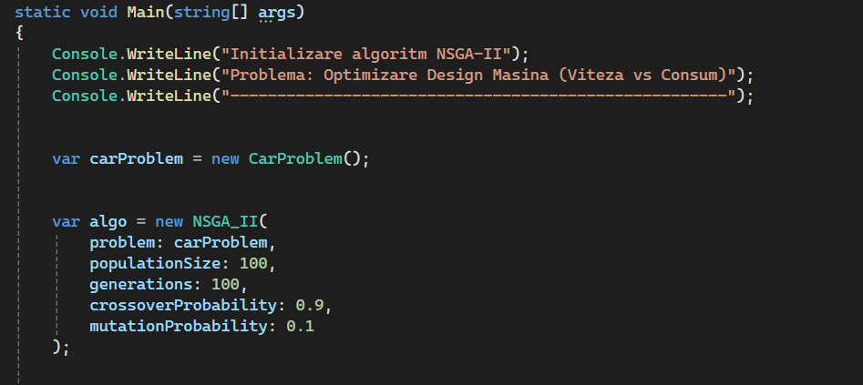
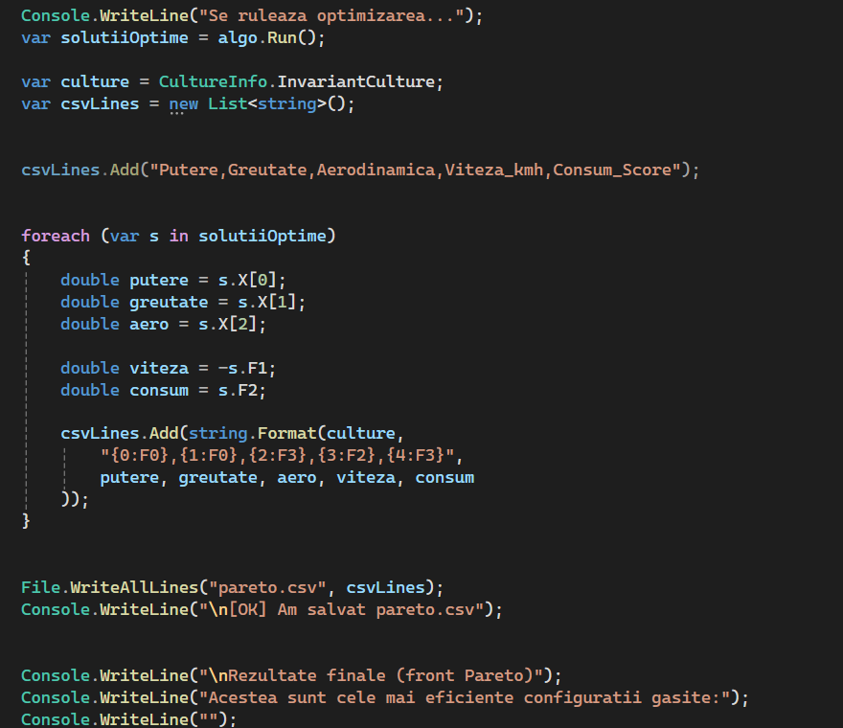
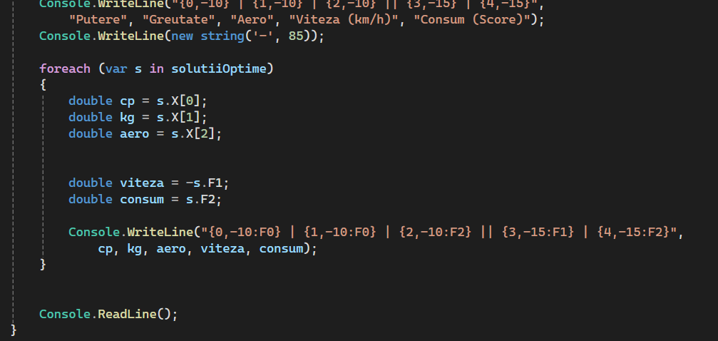
Rezultate obținute
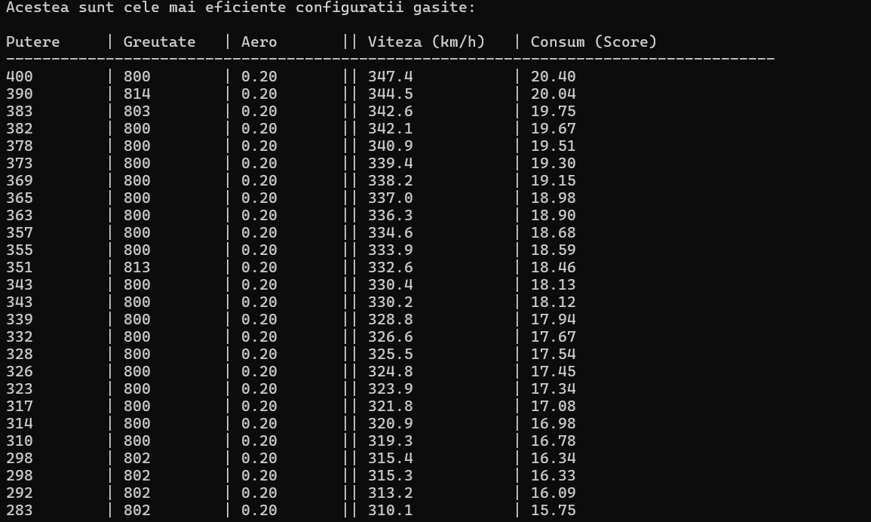
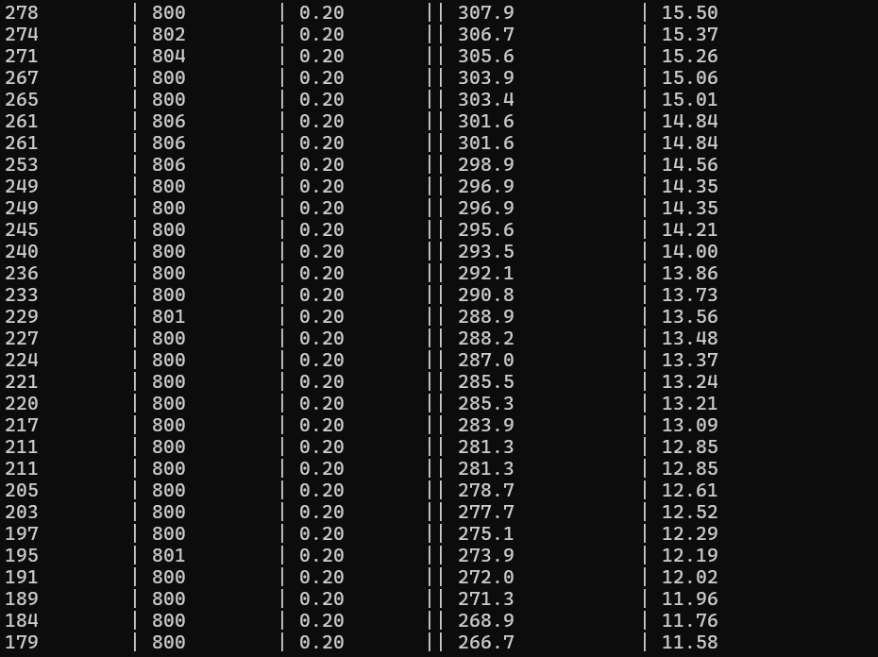
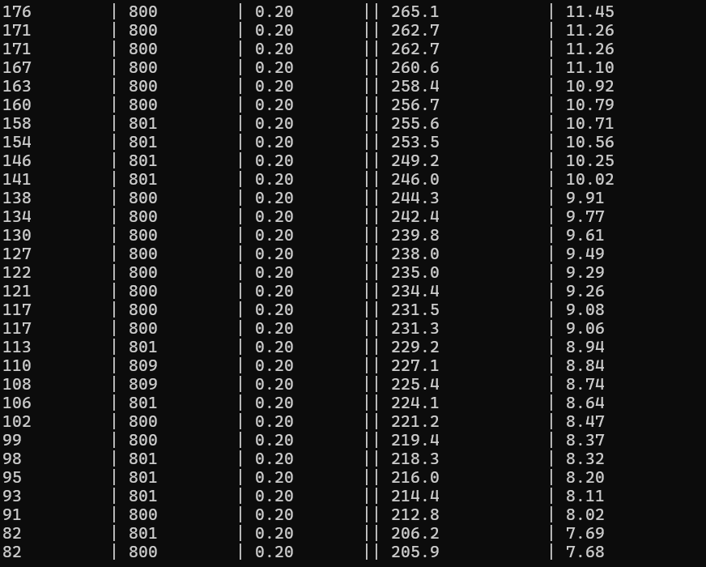
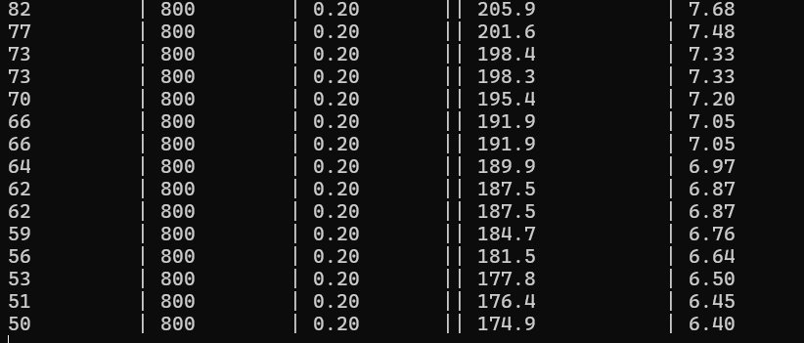

Concluzii
Algoritmul NSGA-II s-a dovedit eficient în rezolvarea problemei de design auto. Pornind de la o populație aleatoare și câteva exemple cunoscute, acesta a reușit să evolueze soluții noi, optimizate. S-a observat că pentru a crește viteza peste 200 km/h, penalizarea în consum crește exponențial, algoritmul evidențiind clar compromisul fizic necesar.

Bibliografie
- Deb, K., et al. "A fast and elitist multiobjective genetic algorithm: NSGA-II." IEEE transactions on evolutionary computation (2002).
- NSGA-II – GeeksForGeeks
- Cursuri, laboratoare

Contribuția membrilor echipei
- Chiriac Raluca
  - Implementarea algoritmului NSGA-II (clasele NSGA-II, Individual, Population).
  - Implementarea operatorilor genetici (Selection, Crossover, Mutation).
  - Implementarea sortării nedeterminate (Fast Non-Dominated Sort).
  - Integrarea, rularea simulărilor și interpretarea grafică a rezultatelor (Frontul Pareto).
- Hură Andrei
  - Definirea problemei de optimizare (variabile, limite, obiective).
  - Implementarea clasei CarProblem și a formulelor fizice pentru Viteză și Consum.
  - Calibrarea și validarea modelului matematic folosind date reale.

